第五章 实验部分

前文提到，为了解决 GIF 情感分析的概念语义体系缺失的问题，我们提出了“情感对”以及一套基于“情感对”的概念语义体系；为了解决 GIF 情感分析的时序表示问题，我们提出了“情感对序列”；针对情感对序列的检测，我们提出了基于卷积神经网络的一套检测方法；针对情感倾向性的检测，我们提出了基于带长短期记忆单元的循环神经网络的一套检测方法；在本章中，我们首先通过实验验证我们提出的概念语义体系在 GIF 情感分析中的合理性；然后通过实验验证我们提出的情感对序列在 GIF 情感分析问题中的合理性；之后，我们通过实验验证了引入人脸识别后的效果；最后与现在最好的 GIF 情感识别方法进行了对比。

首先，我们介绍实验中用到的数据集，GIF 情感分析问题目前没有统一的数据集可以参考，因此，我们采用爬虫的方法从社交网络（主要是新浪微博）中采集了

5.1 GSO-2015数据集

GSO-2015数据集是我们从新浪微博中爬取到的一个 GIF 视频数据集，包括四万余张 GIF 动画，在这些视频中，我们人工标注了六千余张，其中有1700余张是有明确情感倾向的，其余的4300余张要么情感倾向受 GIF 动画中的文字影响，要么无法判断倾向。我们的人工标注信息我们的实验主要在1700余张有明确情感倾向的数据中进行。下表列出了 GSO-2015数据集的详细信息：

|  |  |
| --- | --- |
| 表5.1 GSO-2015 数据集概要 | |
| 总GIF视频数 | 41092 |
| 人工标注过的 GIF 视频数 | 6177 |
| 有明确情感倾向的 GIF 视频数 | 1740 |
| 积极情感倾向 GIF 视频数 | 1059 |
| 中性情感倾向 GIF 视频数 | 551 |
| 消极情感倾向 GIF 视频数 | 130 |

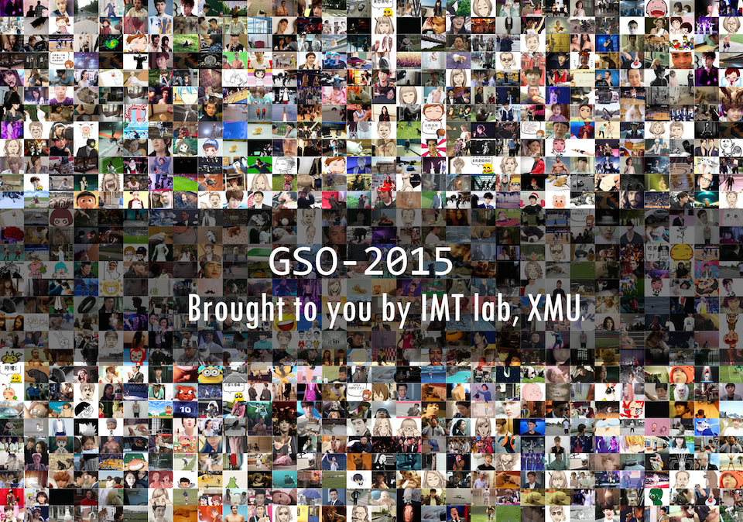

图 5.1 GSO-2015数据集

在 GSO-2015数据集中，我们不仅标注了 GIF 视频的最终情感倾向，而且还标注了 GIF 视频中含有的情感对信息,按照 GIF 视频帧中出现情感对的先后顺序，我们标注了 GIF 视频帧的情感对序列。如表5.2所示，是GSO-2015数据集的标注示例。

表5.2 GSO-2015标注示例

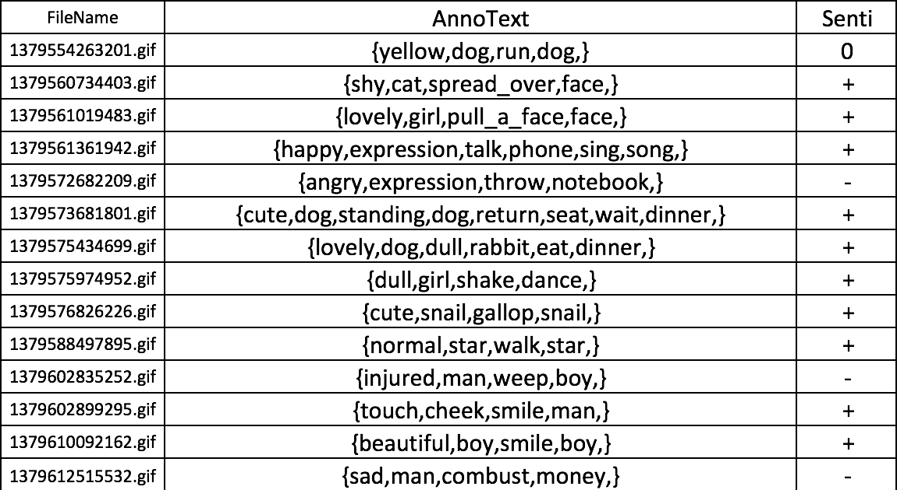

5.2 GIF 情感识别验证实验

为了综合评估我们提出的 GIF 情感分析概念体系结构和 GIF 情感分析时序模型在实际应用中的作用。我们设计了一系列的实验，其中5.2.1部分介绍 ANP